№1. Помоги маленькому кротёнку выйти из норки.
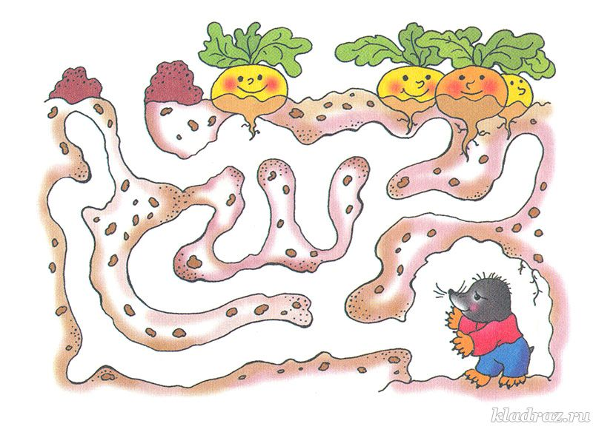

№2. Миша очень любит плавать и решил позагорать на острове. Как ему туда добраться?
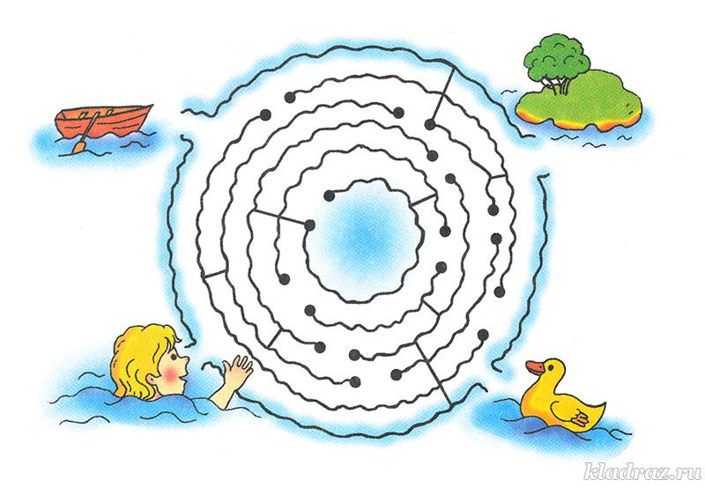

№3. Миша и Маша собрались за грибами. Как им пройти к лесу?
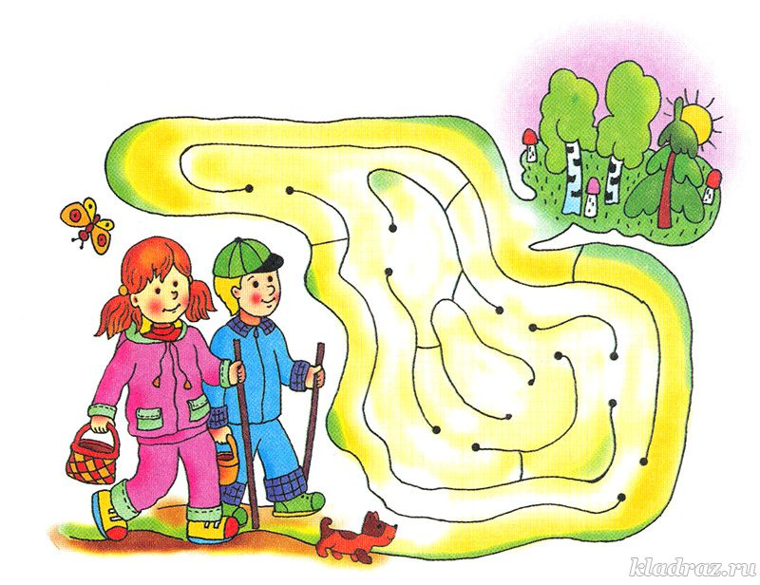

№4. Дрессировщик подготовил новый цирковой номер. Пройди по лабиринту и узнаешь, кто участвует в номере.
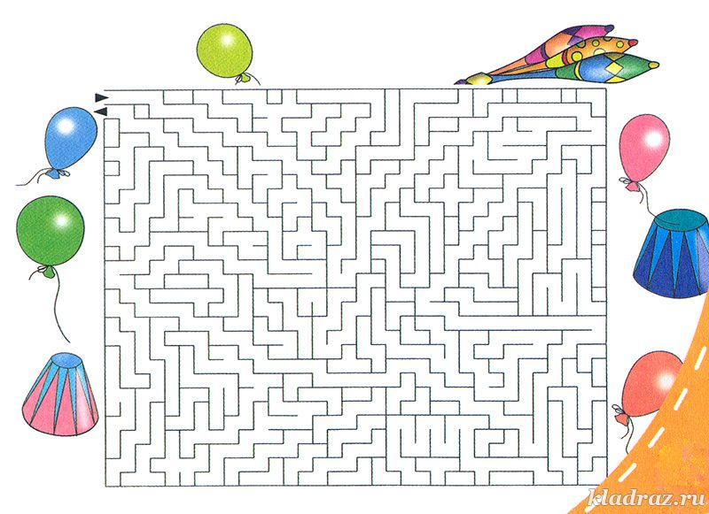

№5. Помоги лягушонку и мышонку добраться до своих лакомств и не попасться кошке.
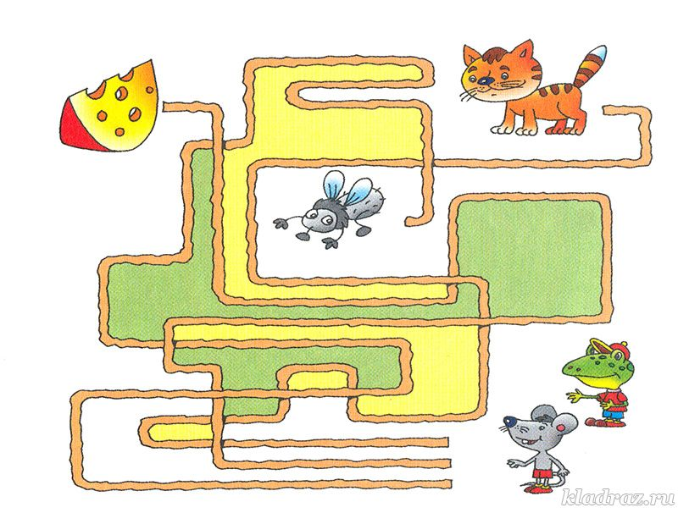

№6. Помоги карандашику найти путь к рисунку, который он нарисовал.
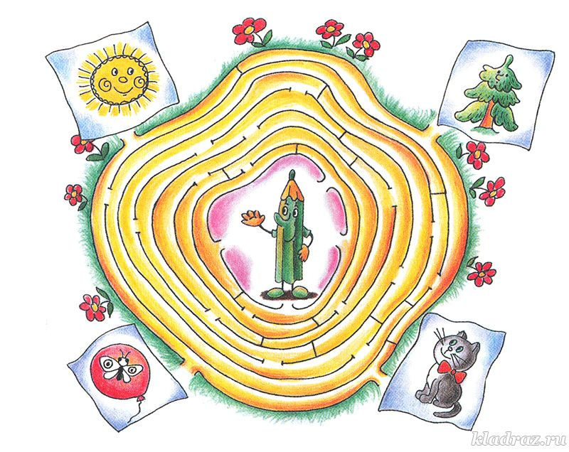

№7. Автобус с детьми подъехал к зоопарку. Помоги детям пройти по лабиринту к воротам.
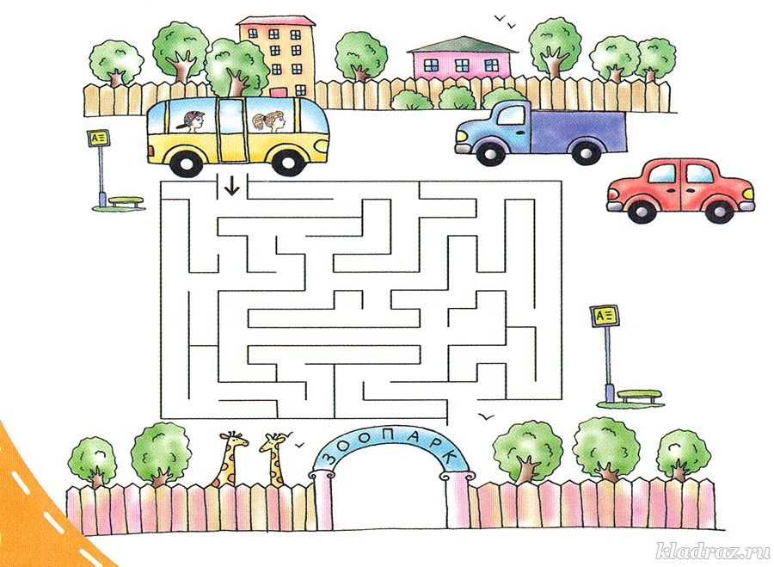

№8. Помоги Тёме выбраться из лабиринта и собрать по пути все пятёрки. Но смотри, чтобы он не попался злющим двойкам.
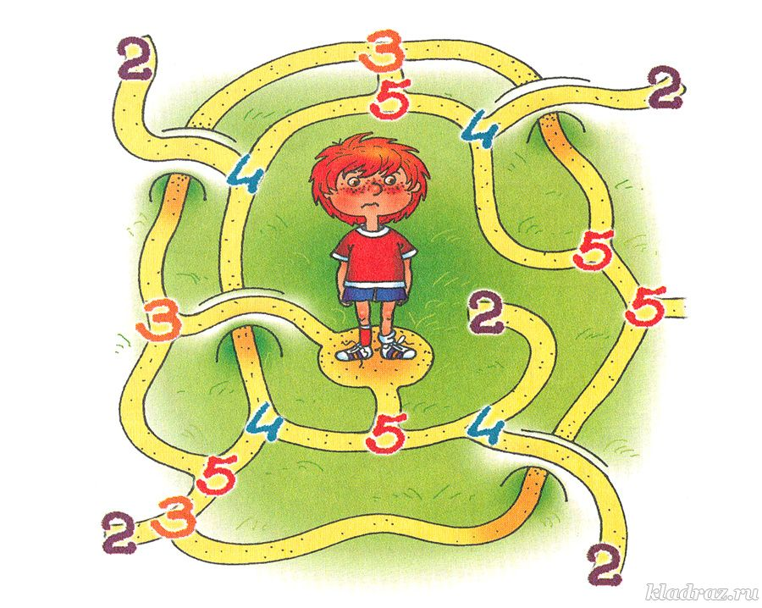

№9. Кот расставил ловушки, чтобы поймать мышонку. Мышонку надо пробраться к своей норке. Помоги ему найти безопасный путь.
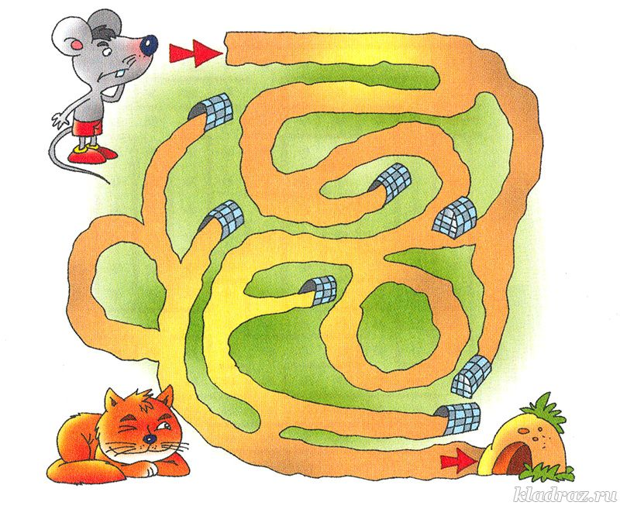

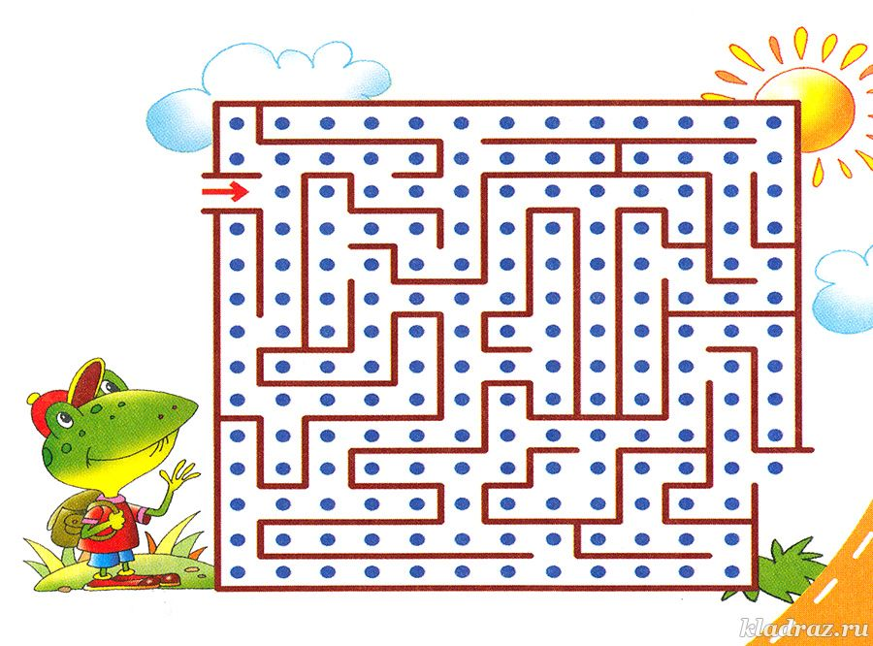
№10. Как лягушонку пройти по лабиринту, чтобы не попасть в тупик?

№11. Пройди по лабиринту и узнаешь, что может держаться на потолке.
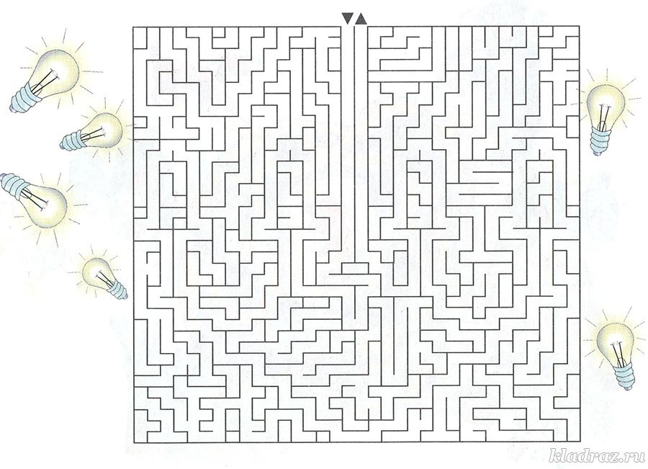

№12. Проведи мишку к безопасному выходу из берлоги.
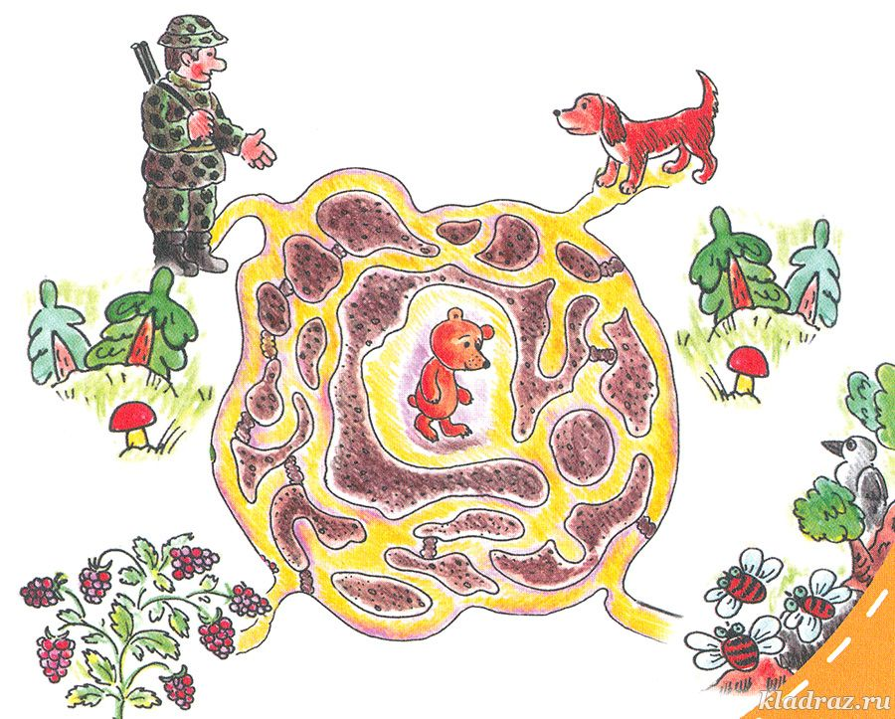

№13. Помоги муравью пройти через муравейник.
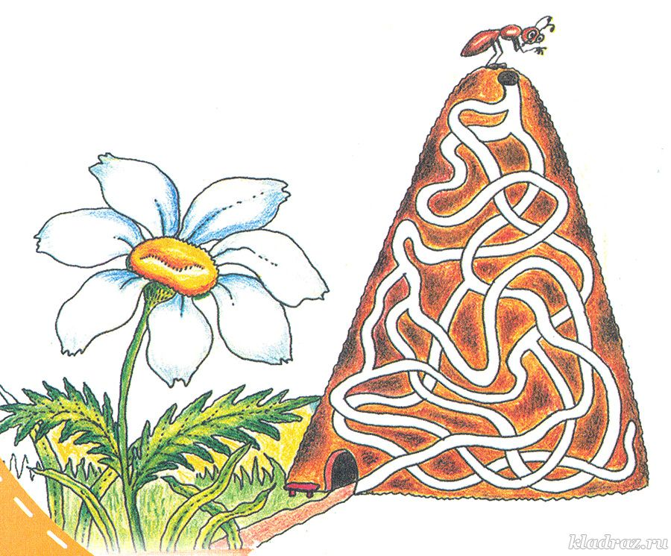

№14. Как астронавту пройти к кабине капитана.
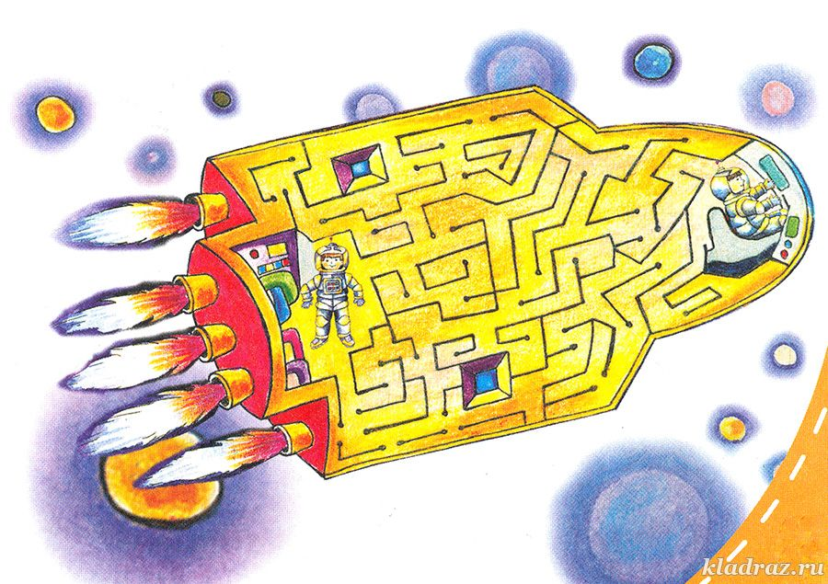

№15. Помоги мальчику дойти до школы, обойдя все мосты. По каждому из них можно пройти только один раз.
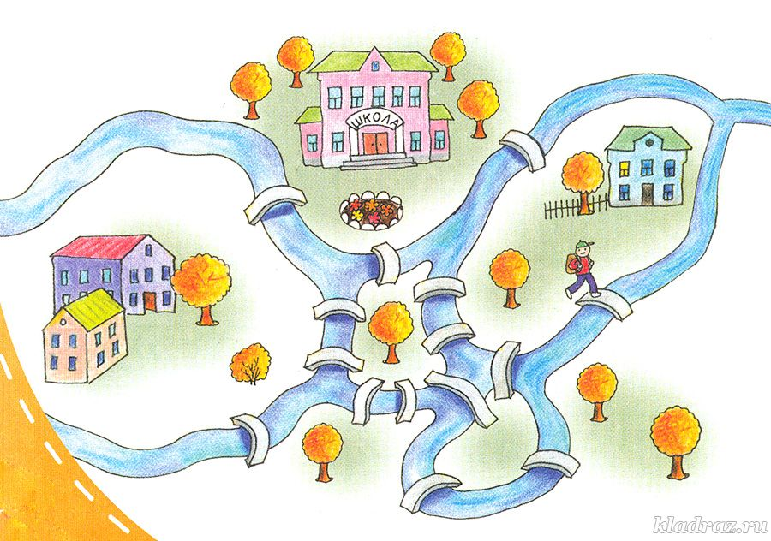

№16. Чтобы гусеница могла превратиться в бабочку, её нужно выбраться из груши. Помоги ей.
